Informe de tu evolución
Tipo de informe: Informe participante
Nombre: Sujeto 002
Orden del registro dentro del día: 1
Periodo analizado desde: 2026-07-01
Fecha de realización: 04/08/2026
En este informe se han incluido 5 registros válidos para ayudarte a entender mejor tu evolución.

1. Variables seleccionadas y definición mostrada antes de la selección
Nivel de definición elegido antes de la selección: Breve.

1.1. Frecuencia cardiaca (HR)
Frecuencia cardiaca en reposo. Ayuda a contextualizar el nivel general de activación fisiológica. En términos sencillos, si está más alta de lo habitual puede reflejar mayor activación o menor recuperación; si está más baja y estable, suele asociarse a una recuperación más favorable.

2. Mensaje sobre tu evolución
Todavía no hay suficientes datos consistentes para describir tu evolución con claridad.
Las mediciones disponibles en este periodo no alcanzan un nivel suficiente de estabilidad para emitir un mensaje emocional basado en datos. Lo más prudente es seguir acumulando registros en condiciones similares antes de extraer una lectura global.
Esto no implica una evolución negativa; solo indica que aún no hay base suficiente para resumirla con solidez.
Nivel de confianza del mensaje: insuficiente (0%).

3. Resumen de tu evolución
Durante este periodo, tus registros muestran una evolución bastante estable. No se observan cambios muy marcados en conjunto, lo que sugiere un comportamiento relativamente constante en tus mediciones.
Tu frecuencia cardiaca en reposo tiende a aumentar ligeramente.

4. ¿Qué significa esto?
En conjunto, estos cambios sugieren una situación bastante estable. Eso puede ser una buena señal cuando va acompañado de buenas sensaciones, aunque siempre es importante seguir observando la evolución con el paso de las semanas.

5. Importante tener en cuenta
Estos resultados no deben interpretarse de forma aislada. Es importante considerar también:
- Cómo te sientes en tu día a día.
- La calidad de tu sueño.
- Tu nivel de cansancio o fatiga.
- La presencia de dolor o molestias.
- El estrés emocional.
- Las condiciones en las que realizaste la medición.
Un valor puntual puede variar por muchos factores. Por eso, lo más importante es observar la evolución a lo largo de varias semanas.

6. ¿Qué haremos a partir de ahora?
Seguiremos observando tus registros en el tiempo y los compararemos con cómo te sientes, para confirmar si esta estabilidad se mantiene y adaptar el programa cuando sea necesario.
Te recomendamos:
- Realizar las mediciones en condiciones similares siempre que sea posible.
- Comunicar cómo te encuentras: energía, sueño, molestias y estado de ánimo.
- No preocuparte por cambios puntuales en los valores.

7. Evolución de tus variables registradas

7.1. Frecuencia cardiaca (HR)
Bloque gráfico: Permite ver de forma visual cómo evoluciona la variable a lo largo del periodo analizado.
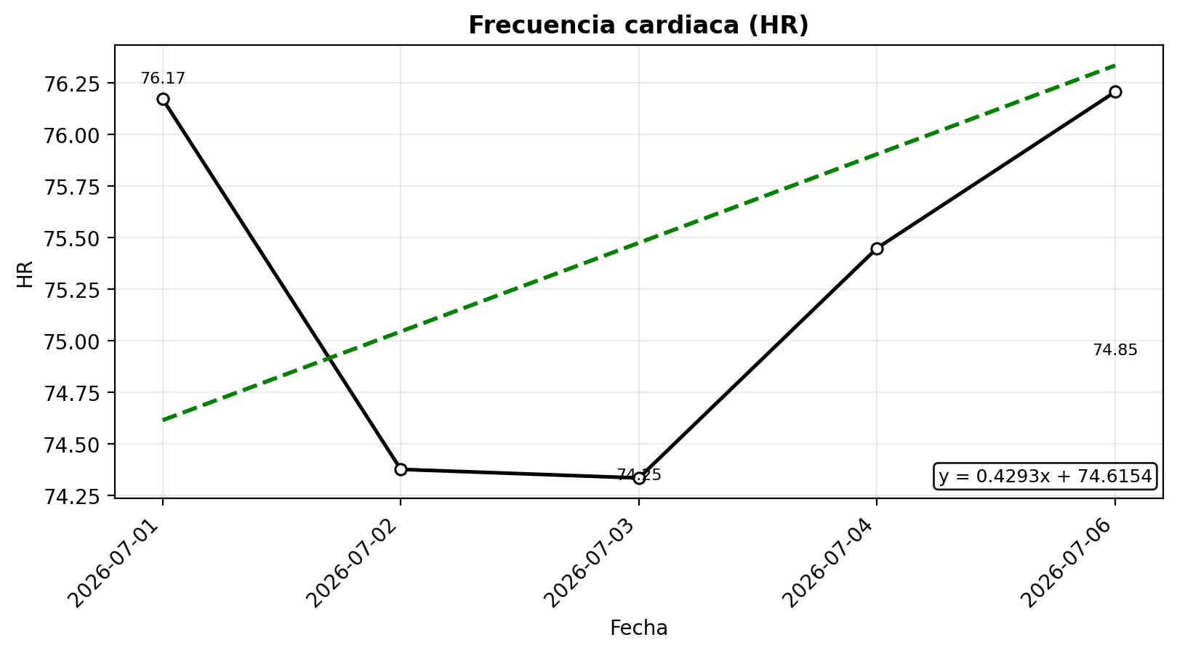
Figura. Evolución temporal de la variable con su línea de tendencia.

